Сельско-городские районы тяготения России
Иерархия потенциальных районов и динамическая типология
Предварительные результаты исследования на зафиксированном источниковом кадре. Рассматриваются потенциальные районы тяготения, их вложенная структура и наблюдаемая динамика населения. Происхождение данных, исходные таблицы и описание расчёта приведены в приложениях.

1. Что получено в этом проходе
Фактические представления/роли; население и единицы не суммируются между альтернативными охватами.
Представление | Роль | Единиц | Типов
Операционный охват 120 мин | Отдельная источниковая запись (включая исторические) | 21 221 | 7
Операционный охват 120 мин | Территориальное объединение | 1 422 | 36
Операционный охват 30 мин | Отдельная источниковая запись (включая исторические) | 32 064 | 7
Операционный охват 30 мин | Территориальное объединение | 10 667 | 57
Операционный охват 45 мин | Отдельная источниковая запись (включая исторические) | 24 612 | 7
Операционный охват 45 мин | Территориальное объединение | 6 289 | 46
Операционный охват 60 мин | Отдельная источниковая запись (включая исторические) | 22 636 | 7
Операционный охват 60 мин | Территориальное объединение | 4 069 | 39
Операционный охват 90 мин | Отдельная источниковая запись (включая исторические) | 21 574 | 7
Операционный охват 90 мин | Территориальное объединение | 2 200 | 36
Устойчивое вложенное разрешение 1 | Отдельная источниковая запись (включая исторические) | 24 909 | 7
Устойчивое вложенное разрешение 1 | Территориальное объединение | 9 749 | 57
Устойчивое вложенное разрешение 2 | Отдельная источниковая запись (включая исторические) | 22 717 | 7
Устойчивое вложенное разрешение 2 | Территориальное объединение | 5 775 | 44
Устойчивое вложенное разрешение 3 | Отдельная источниковая запись (включая исторические) | 21 671 | 7
Устойчивое вложенное разрешение 3 | Территориальное объединение | 3 563 | 38
Устойчивое вложенное разрешение 4 | Отдельная источниковая запись (включая исторические) | 21 261 | 7
Устойчивое вложенное разрешение 4 | Территориальное объединение | 2 018 | 38
Основное представление: Операционный охват 60 мин. В нём 26 705 записей всех ролей, полные измеренные типы присвоены каждой записи. Территориальные союзы и отдельные источниковые записи ниже разделены. Район с внешним контекстным ядром и обычными сельскими членами остаётся территориальной единицей; неизвестно собственное население его ядра, а не сама принадлежность сельских членов. Операционный дорожный охват не назван эмпирической географической ступенью.
Включённые обновления: 477 принятых координат и обновлённые функции/маршруты включены;353 подтверждения 2010 уже включены без повторного численного вмешательства; Доминантный по фиксированной массе центр сам должен удовлетворять прямому охвату; Четыре устойчивых вложенных разрешения; функциональные порядки не доказаны. Пять лесов — отдельные операционные сценарии; Ведущий центр по фиксированной источниковой массе может не совпадать с крупнейшим городом: например, объединение с Челябинском имеет модельный центр Долгодеревенское. Неравномерность учёта функций и их прокси-веса могут влиять на этот выбор. Поэтому это потенциальные модельные объединения, а не автоматически доказанные агломерации названных городов.
Численность источникового кадра и состав районов учитываются отдельно. Полные исходные знаменатели и исключения сохранены в приложенном паспорте расчёта.

2. Исходная концепция и принятое уточнение
Единица исследования — собственное ядро и связанная с ним сельская зона, их совместная демография и функциональный контекст. Чтобы избежать круговой зависимости, собственные массы центров фиксированы до делимитации и не калибруются по предсказанному окружению. Последовательно объединяются целые дочерние районы; каждой единице пяти операционных представлений и четырёх сохранённых разрешений присвоен измеренный тип. Девять содержательных сюжетов исходной концепции используются для интерпретации сочетаний, а не как фильтр доступности типа.

3. Источники: новые первичные сведения2010 года
Добавлено 353 новых первичных источниковых подтверждений относительно предыдущей базы. Это не обязательно 353 новых чисел: часть подтверждает прежнее значение. Национальная таблица и полный региональный источник Адыгеи приняты отдельными независимыми проверками. Прочерки не превращены в нули, спорные идентичности не включены. Подтверждение идентичности НП 2010 не доказывает неизменность границ к 2021.
Регион | новые_первичные_подтверждения
адыгея | 184
алтайский | 3
астраханская | 1
белгородская | 1
волгоградская | 1
воронежская | 3
дагестан | 1
ивановская | 13
ингушетия | 2
иркутская | 1
кабардино балкарская | 1
карачаево черкесская | 1
костромская | 2
краснодарский | 1
московская | 12
новосибирская | 2
оренбургская | 1
ростовская | 1
самарская | 2
саха якутия | 55
северная осетия алания | 28
тюменская | 1
ханты мансийский югра | 32
челябинская | 1
чеченская | 3
Полный журнал применённых изменений и старые значения закреплены исходным overlay-манифестом; новые доказательства качества и реальные изменения чисел — разные показатели.

4. Координаты и географический кадр
В новую координатную версию допустимы 477 независимых источниковых точек. Их происхождение/точность и дата измерения не выдуманы. Ранее удержанные одноимённые спорные точки остаются вне допуска до отдельного доказательства; близость к дороге не использована для выбора удобной координаты.
Источниковый допуск координат и их включение в конкретные Mi/маршруты/составы — отдельные события. Точный статус этой версии указан в начале отчёта; готовые свидетельства не означают автоматически пересчитанную модель.
Исходная наблюдаемая точка позволяет локализовать НП, но не является точным полигоном его застройки или сельско-городской функциональной территории. Ненаблюдаемые координаты, дороги и роли отражаются отдельными счётчиками, а не исчезают из знаменателя.

5. Как строится новая иерархия
Низовой состав образуется из датированных реальных поселений/поставщиков. Далее допускаются только объединения целых дочерних единиц. Сначала среди всех исходных центров кандидата выбирается доминантный по фиксированной собственной массе. Именно этот центр должен удовлетворять прямому дорожному охвату всех наблюдаемых членов; замена более слабым геометрически удобным центром запрещена; цепь коротких соседних связей не заменяет эту проверку. Масса не переоценивается через новый состав района.
Силы связей — условный модельный потенциал по собственным функциям/массе и дорожному времени, а не наблюдаемая маятниковая миграция. Для двух федеральных контекстных якорей действует отдельно объявленный масштабный прокси массы: он не становится собственным наблюдением населения города. Взвешенная модульность агрегируется по всем исходным междочерним связям; выбранное положительное допустимое слияние и изменение цели сохраняются. Это наша инженерная адаптация, не буквальная процедура Райсиха/OECD.
Райсих 2020 разделяет морфологическое ядро и функциональную периферию, ограничивает длинные цепочки объединений. OECD/EC требует реальных долей занятых, направляющихся к городу, и однократной проверки городских ядер. Без OD наша модель показывает потенциальное тяготение; она не выдаётся за наблюдаемый рынок труда. Плотностная/морфологическая непрерывность не выводится из центроидов НП.

6. Фактический выбор разрешений и неудачные исходы
Все испытанные охваты; отсутствие перегиба и неустойчивость не удалены.
Охват, мин | Перегиб | Сохранённое разрешение | Медиана устойчивости | Нижняя дециль устойчивости
30 | Кандидатный перегиб | нет | 0,772586 | 0,649924
45 | Кандидатный перегиб | да | 0,954388 | 0,931628
60 | Кандидатный перегиб | да | 0,955951 | 0,932559
90 | Кандидатный перегиб | да | 0,936724 | 0,916674
120 | Кандидатный перегиб | да | 0,910273 | 0,866895
Охват, мин | Разброс положения перегиба
30 | 0,0759658
45 | 0,0191634
60 | 0,0156236
90 | 0,0278481
120 | 0,033387
Все 50 повторов каждого охвата, включая недоступные/неудачные. Оценка устойчивости состава с отсутствующим знаменателем не равен нулю.
Охват, мин | Исход | Повторов
30 | Кандидатный перегиб | 50
45 | Кандидатный перегиб | 50
60 | Кандидатный перегиб | 50
90 | Кандидатный перегиб | 50
120 | Кандидатный перегиб | 50
Если устойчивые эмпирические разрезы не выделены, итог сохраняется как явно названный ограниченный лес при операционном охвате. Это содержательный результат, не повод присвоить старые ранги или продолжить объединения до желаемого числа уровней. Протокол допускает не менее 40 из 50 пригодных повторов; оценки устойчивости условны на пригодных повторах. Порог медианыARI равен 0,8, нижней децили 0,6, допустимый межквартильный разброс доли слияний до перегиба не превышает 0,15. Фактически у всех пяти охватов пригодны 50 из 50 повторов; это наблюдённый результат, а не требование отбора.
Переходы между соседними разрешениями, отдельно по территориальным объединениям; сохранённая единица не становится новым функциональным порядком.
Нижний срез | Верхний срез | Изменение состава | Единиц | Доля единиц верхнего среза
1 | 2 | Добавлены сельские/остаточные записи | 596 | 0,103203
1 | 2 | Тот же состав | 3 055 | 0,529004
1 | 2 | Присоединены исходные центры без двух прежних районов | 154 | 0,0266667
1 | 2 | Объединены два или более прежних района | 1 970 | 0,341126
2 | 3 | Добавлены сельские/остаточные записи | 321 | 0,0900926
2 | 3 | Тот же состав | 2 055 | 0,576761
2 | 3 | Присоединены исходные центры без двух прежних районов | 60 | 0,0168397
2 | 3 | Объединены два или более прежних района | 1 127 | 0,316306
3 | 4 | Добавлены сельские/остаточные записи | 111 | 0,055005
3 | 4 | Тот же состав | 1 076 | 0,533201
3 | 4 | Присоединены исходные центры без двух прежних районов | 54 | 0,0267592
3 | 4 | Объединены два или более прежних района | 777 | 0,385035
Устойчивые срезы могут многократно показывать тот же состав. При переходах сохраняются без изменения 52,90%,57,68% и 53,32% территориальных объединений верхнего среза. Объединения не менее двух прежних территориальных полей составляют 1970,1127 и 777. Эти принятые описательные признаки отличают новые союзы от переноса прежней единицы и не доказывают сами по себе новый функциональный порядок.
Отдельная градация собственной фиксированной массы исходных центров даёт три источниковых класса. Это классы собственной центральности; население не использовано для их задания. Они не подменяют географические срезы и не объявляются функциональными порядками. Два контекстных федеральных якоря не участвовали в подборе классов. Полные границы сохранены в приложении.
Диапазоны по парным операционным срезам, а не независимая выборка. Все 62 строки — в приложении;180-минутный новый срез без пары не получает фиктивный показатель сходства.
Изменение метода | Мин. сходство составов | Макс. сходство составов | Мин. доля сменивших центр | Макс. доля сменивших центр
Направленная политика времени | 0,88876 | 0,990548 | 0,00983561 | 0,0716102
Расширенный охват180мин | 1,000 | 1,000 | 0,000 | 0,000
Сила разделения0,5 | 0,999338 | 0,999995 | 6,90218e-05 | 0,000483153
Сила разделения2 | 0,999721 | 1,000 | 0,000 | 0,000109285
Затухание30мин | 0,865959 | 0,933488 | 0,0627524 | 0,0953824
Затухание90мин | 0,921888 | 0,973215 | 0,025912 | 0,05604
Шесть изменений метода проверены на фактически рассчитанных составах: затухание 30/90 минут, сила разделения 0,5/2, альтернативная направленная политика пути и расширение до 180 минут. Для чувствительностей выполнены отдельные базовые расчёты, а не 50 географических повторов каждого сценария. Оценка устойчивости по 50 повторам относится к основной семье; она не переносится автоматически на чувствительности.

7. Протяжённость: прежний промежуточный расчёт и новая защита
Пять наиболее протяжённых прежних систем: историческая диагностика, не новая иерархия и не пять отобранных успешных случаев.
Прежний уровень (история) | Максимум по прямой, км | Максимум прямого дорожного времени, мин | Неизвестных прямых маршрутов
4 | 495,349 | 358,713 | 27
4 | 433,084 | 359,960 | 183
4 | 432,796 | 359,859 | 157
4 | 419,965 | 359,903 | 39
3 | 413,825 | 359,377 | 17
Новые измерения охвата на полном составе; дорожные минуты и прямые километры не смешиваются.
Представление | Прямое время членов, мин · максимум | Прямое время членов, мин · медиана
Операционный охват 120 мин | 119,994 | 76,911
Операционный охват 30 мин | 30,000 | 25,961
Операционный охват 45 мин | 45,000 | 34,334
Операционный охват 60 мин | 59,997 | 43,633
Операционный охват 90 мин | 89,989 | 59,395
Устойчивое вложенное разрешение 1 | 45,000 | 27,660
Устойчивое вложенное разрешение 2 | 59,996 | 37,310
Устойчивое вложенное разрешение 3 | 89,989 | 44,927
Устойчивое вложенное разрешение 4 | 119,994 | 60,678
Старые системы могли растягиваться через цепочки связей. В новых выходах допустимость каждого объединения проверяется на всём объединённом составе. Исторический максимум не является нормативом для подгонки нового результата; отсутствующий маршрут отдельно от превышения предела.

8. Три объекта демографии и три периода
Для центрального объекта, внешних статистически сельских членов и целого рассматриваются 2002–2010,2010–2021,2002–2021. Нулевой начальный знаменатель оставляет темп неопределённым. Неизвестная сельская роль запрещает объявлять частичную сельскую сумму полной. Прочие поставщики внутри союза не исключаются из сельской зоны только потому, что они тоже являются исходные центры.
Недавние траектории основного операционного охвата 60 минут,2010–2021; стабильность — в пределах±0,25% в год включительно. Полная неизменённая сводка всех 9 представлений×всех 3 периодов — all_views_objects_periods_state_counts.csv; полный индивидуальный журнал — trajectory_all_objects_periods.csv.gz. Представления не суммируются, объект-периоды не являются независимыми наблюдениями.
Представление | Объект ряда | Период | Состояние | Единиц
Операционный охват 60 мин | Ведущий центр | 2010-2021 | Убыль | 3 085
Операционный охват 60 мин | Ведущий центр | 2010-2021 | Рост | 524
Операционный охват 60 мин | Ведущий центр | 2010-2021 | Два наблюдаемых нуля | 1
Операционный охват 60 мин | Ведущий центр | 2010-2021 | Стабильность | 415
Операционный охват 60 мин | Ведущий центр | 2010-2021 | Недостаточно наблюдений | 44
Операционный охват 60 мин | Само поселение | 2010-2021 | Убыль | 1 752
Операционный охват 60 мин | Само поселение | 2010-2021 | Появление населения из наблюдаемого нуля | 145
Операционный охват 60 мин | Само поселение | 2010-2021 | Наблюдаемое обнуление | 349
Операционный охват 60 мин | Само поселение | 2010-2021 | Рост | 306
Операционный охват 60 мин | Само поселение | 2010-2021 | Два наблюдаемых нуля | 742
Операционный охват 60 мин | Само поселение | 2010-2021 | Стабильность | 129
Операционный охват 60 мин | Само поселение | 2010-2021 | Недостаточно наблюдений | 19 213
Операционный охват 60 мин | Сельское окружение | 2010-2021 | Убыль | 2 246
Операционный охват 60 мин | Сельское окружение | 2010-2021 | Появление населения из наблюдаемого нуля | 6
Операционный охват 60 мин | Сельское окружение | 2010-2021 | Наблюдаемое обнуление | 19
Операционный охват 60 мин | Сельское окружение | 2010-2021 | Рост | 251
Операционный охват 60 мин | Сельское окружение | 2010-2021 | Неприменимо | 7
Операционный охват 60 мин | Сельское окружение | 2010-2021 | Два наблюдаемых нуля | 31
Операционный охват 60 мин | Сельское окружение | 2010-2021 | Стабильность | 137
Операционный охват 60 мин | Сельское окружение | 2010-2021 | Недостаточно наблюдений | 1 372
Операционный охват 60 мин | Район в целом | 2010-2021 | Убыль | 2 289
Операционный охват 60 мин | Район в целом | 2010-2021 | Рост | 209
Операционный охват 60 мин | Район в целом | 2010-2021 | Стабильность | 187
Операционный охват 60 мин | Район в целом | 2010-2021 | Недостаточно наблюдений | 1 384
При двух положительных наблюдениях среднегодовой темп равен 100 × [(Pкон / Pнач)^(1/число лет) − 1]. Основная полоса стабильности — от−0,25% до+0,25% в год включительно; выше — рост, ниже — убыль. Для периодов используются 8,11 и 19 лет как целогодовая аппроксимация. Альтернативные полосы 0 и±0,5% сохранены как чувствительности и не выбирались по полученным типам. Два наблюдаемых нуля, появление населения из нуля и наблюдаемое обнуление различаются; для нулевого начального значения годовой темп не вычисляется. Пропуск не заменяется нулём.
Отдельная источниковая запись / исходный объект без подтверждённого функционального присоединения включает исторические записи без первичного наблюдения 2021. Недоступность их динамики нельзя интерпретировать как отсутствие данных у стольких нынешних поселений. Источниковые записи и наблюдаемые поселения 2021 показаны отдельно на карте покрытия. Это человекочитаемое описание отдельной роли в расчёте. Это не признак конфиденциальности населения 2010 и не пропуск обязательной типизации.

9. Полная измеренная типология
Каждый первичный тип — наблюдаемая структура и допустимое сочетание демографических состояний. Неполная траектория сохраняет структурный тип и явный признак недоступности, а не фиктивный нулевой рост. Функциональный контекст — отдельные положительные свидетельства; отсутствие записи в каталоге не доказывает физического отсутствия функции.
Предварительный результат основного представления: 4069 территориальных объединений; все три ряда 2010–2021 наблюдаются у 2678. Одновременная убыль центра, сельского окружения и целого: 1844 объединений (45.32% всех; 68.86% с тремя наблюдаемыми рядами). Одновременный рост: 115 (2.83% всех; 4.29% наблюдаемых). Это распределение данного модельного состава и доступных источников, а не доказанная доля всех реальных сельско-городских районов страны.
Различная полнота измерений не скрыта обязательной выдачей типа.
Представление | Роль | Полнота измерений | Единиц
Операционный охват 120 мин | Отдельная источниковая запись (включая исторические) | Подтверждена только структура | 19 108
Операционный охват 120 мин | Отдельная источниковая запись (включая исторические) | Численные ряды со смешанным/вторичным источниковым качеством | 2 113
Операционный охват 120 мин | Территориальное объединение | Частичная демографическая наблюдаемость | 588
Операционный охват 120 мин | Территориальное объединение | Подтверждена только структура | 8
Операционный охват 120 мин | Территориальное объединение | Численные ряды со смешанным/вторичным источниковым качеством | 826
Операционный охват 30 мин | Отдельная источниковая запись (включая исторические) | Подтверждена только структура | 19 953
Операционный охват 30 мин | Отдельная источниковая запись (включая исторические) | Численные ряды со смешанным/вторичным источниковым качеством | 12 111
Операционный охват 30 мин | Территориальное объединение | Частичная демографическая наблюдаемость | 2 158
Операционный охват 30 мин | Территориальное объединение | Подтверждена только структура | 114
Операционный охват 30 мин | Территориальное объединение | Численные ряды со смешанным/вторичным источниковым качеством | 8 395
Операционный охват 45 мин | Отдельная источниковая запись (включая исторические) | Подтверждена только структура | 19 357
Операционный охват 45 мин | Отдельная источниковая запись (включая исторические) | Численные ряды со смешанным/вторичным источниковым качеством | 5 255
Операционный охват 45 мин | Территориальное объединение | Частичная демографическая наблюдаемость | 1 720
Операционный охват 45 мин | Территориальное объединение | Подтверждена только структура | 60
Операционный охват 45 мин | Территориальное объединение | Численные ряды со смешанным/вторичным источниковым качеством | 4 509
Операционный охват 60 мин | Отдельная источниковая запись (включая исторические) | Подтверждена только структура | 19 213
Операционный охват 60 мин | Отдельная источниковая запись (включая исторические) | Численные ряды со смешанным/вторичным источниковым качеством | 3 423
Операционный охват 60 мин | Территориальное объединение | Частичная демографическая наблюдаемость | 1 350
Операционный охват 60 мин | Территориальное объединение | Подтверждена только структура | 34
Операционный охват 60 мин | Территориальное объединение | Численные ряды со смешанным/вторичным источниковым качеством | 2 685
Операционный охват 90 мин | Отдельная источниковая запись (включая исторические) | Подтверждена только структура | 19 130
Операционный охват 90 мин | Отдельная источниковая запись (включая исторические) | Численные ряды со смешанным/вторичным источниковым качеством | 2 444
Операционный охват 90 мин | Территориальное объединение | Частичная демографическая наблюдаемость | 833
Операционный охват 90 мин | Территориальное объединение | Подтверждена только структура | 16
Операционный охват 90 мин | Территориальное объединение | Численные ряды со смешанным/вторичным источниковым качеством | 1 351
Устойчивое вложенное разрешение 1 | Отдельная источниковая запись (включая исторические) | Подтверждена только структура | 19 363
Устойчивое вложенное разрешение 1 | Отдельная источниковая запись (включая исторические) | Численные ряды со смешанным/вторичным источниковым качеством | 5 546
Устойчивое вложенное разрешение 1 | Территориальное объединение | Частичная демографическая наблюдаемость | 2 112
Устойчивое вложенное разрешение 1 | Территориальное объединение | Подтверждена только структура | 92
Устойчивое вложенное разрешение 1 | Территориальное объединение | Численные ряды со смешанным/вторичным источниковым качеством | 7 545
Устойчивое вложенное разрешение 2 | Отдельная источниковая запись (включая исторические) | Подтверждена только структура | 19 213
Устойчивое вложенное разрешение 2 | Отдельная источниковая запись (включая исторические) | Численные ряды со смешанным/вторичным источниковым качеством | 3 504
Устойчивое вложенное разрешение 2 | Территориальное объединение | Частичная демографическая наблюдаемость | 1 638
Устойчивое вложенное разрешение 2 | Территориальное объединение | Подтверждена только структура | 43
Устойчивое вложенное разрешение 2 | Территориальное объединение | Численные ряды со смешанным/вторичным источниковым качеством | 4 094
Устойчивое вложенное разрешение 3 | Отдельная источниковая запись (включая исторические) | Подтверждена только структура | 19 131
Устойчивое вложенное разрешение 3 | Отдельная источниковая запись (включая исторические) | Численные ряды со смешанным/вторичным источниковым качеством | 2 540
Устойчивое вложенное разрешение 3 | Территориальное объединение | Частичная демографическая наблюдаемость | 1 197
Устойчивое вложенное разрешение 3 | Территориальное объединение | Подтверждена только структура | 23
Устойчивое вложенное разрешение 3 | Территориальное объединение | Численные ряды со смешанным/вторичным источниковым качеством | 2 343
Устойчивое вложенное разрешение 4 | Отдельная источниковая запись (включая исторические) | Подтверждена только структура | 19 108
Устойчивое вложенное разрешение 4 | Отдельная источниковая запись (включая исторические) | Численные ряды со смешанным/вторичным источниковым качеством | 2 153
Устойчивое вложенное разрешение 4 | Территориальное объединение | Частичная демографическая наблюдаемость | 760
Устойчивое вложенное разрешение 4 | Территориальное объединение | Подтверждена только структура | 12
Устойчивое вложенное разрешение 4 | Территориальное объединение | Численные ряды со смешанным/вторичным источниковым качеством | 1 246
Все полные коды/названия и частоты — full_type_counts.csv (454 строк). В тексте ниже приведены наиболее частые сочетания основного представления; это явно объявленная выборка для чтения, остальные не переименованы в «прочее».
Представление | Роль | Сочетание состояний | Единиц
Операционный охват 60 мин | Отдельная источниковая запись (включая исторические) | защищённая переносимая строка: само поселение — динамика недоступна | 19 213
Операционный охват 60 мин | Территориальное объединение | система с сельским окружением: центр — убыль; сельское окружение — убыль; район в целом — убыль | 1 844
Операционный охват 60 мин | Отдельная источниковая запись (включая исторические) | защищённая переносимая строка: само поселение — убыль | 1 752
Операционный охват 60 мин | Территориальное объединение | система с сельским окружением: центр — убыль; сельское окружение — динамика недоступна; район в целом — динамика недоступна | 1 023
Операционный охват 60 мин | Отдельная источниковая запись (включая исторические) | защищённая переносимая строка: само поселение — оба наблюдения нулевые | 742
Операционный охват 60 мин | Отдельная источниковая запись (включая исторические) | защищённая переносимая строка: само поселение — наблюдаемое обнуление | 349
Операционный охват 60 мин | Отдельная источниковая запись (включая исторические) | защищённая переносимая строка: само поселение — рост | 306
Операционный охват 60 мин | Территориальное объединение | система с сельским окружением: центр — рост; сельское окружение — динамика недоступна; район в целом — динамика недоступна | 171
Операционный охват 60 мин | Территориальное объединение | система с сельским окружением: центр — стабильность; сельское окружение — убыль; район в целом — убыль | 161
Операционный охват 60 мин | Отдельная источниковая запись (включая исторические) | защищённая переносимая строка: само поселение — рост из наблюдаемого нуля | 145
Операционный охват 60 мин | Территориальное объединение | система с сельским окружением: центр — стабильность; сельское окружение — динамика недоступна; район в целом — динамика недоступна | 143
Операционный охват 60 мин | Отдельная источниковая запись (включая исторические) | защищённая переносимая строка: само поселение — стабильность | 129

10. Девять интерпретаций исходной концепции и границы объяснения
Девять интерпретаций исходной концепции: измеренные сочетания, положительные свидетельства и непроверенные механизмы. Соответствие не является однозначным новым классификатором.
Сюжет исходной концепции | Измеряемая траектория и структура | Положительные свидетельства | Что остаётся гипотезой
1. Пригородные / маятниково-миграционные | Сопоставлять динамику ядра с ближними и дальними сельскими членами и положением относительно крупного города. Рост ядра — демографическая подсказка, а не измеренный миграционный прирост. | Прямое дорожное время и пояс 30–60 мин; положительные дачные свидетельства, если они есть. Это потенциальная доступность и картографический контекст. | Фактические поездки, положительное миграционное сальдо именно ядра, объёмы жилищного строительства и ориентация жителей на крупный город не следуют из общего роста и расстояния.
2. Урбанизирующиеся аграрно-сервисные узлы | Рост либо стабильность ядра при убыли сельского окружения; целое рассматривается отдельным рядом. Малый размер ядра и удалённость — описания, а не жёсткие границы класса. | Собственные торгово-административные функции, буквальное свидетельство переработки и муниципальный зерновой контекст могут поддерживать аграрно-сервисную интерпретацию. | Сосуществование функций не доказывает их концентрацию, производительность, мощность переработки, опорную роль аграрного сектора или причинность более слабой убыли.
3. Стабильные аграрно-сервисные | Стабильность ядра и сельского окружения в объявленной полосе ±0,25% в год; прежний и общий периоды показываются отдельно. | Муниципальные зерновые и посевные показатели, природные прокси, собственная переработка и отдельный признак инфраструктуры — раздельные источники. | Стабильность численности не доказывает сбалансированную возрастную структуру. Урожайность не равна бонитету; развитая инфраструктура и высокая товарность не выводятся из любого промышленного объекта.
4. Стабильные периферийные | Устойчивые численности ядра и сельского окружения могут совпадать с типом 3 по траектории; различение ищется в положении и функциях, а не в самом коде динамики. | Положительное свидетельство базовых административных и сервисных функций ядра; доступность крупного города и собственная масса описываются отдельно. | Небольшая масса не доказывает периферийность, натуральное хозяйство, трансферты или этнокультурный механизм. Нет маршрута в ограниченной матрице — не доказанная изоляция.
5. Контрурбанизационные рекреационно-дачные | Стабильность либо убыль ядра и рост сельского окружения; обратный градиент проверяется по отдельным сельским членам, а не по одной сумме. | Положительные картографические свидетельства рекреационных объектов и дачного землепользования, а также положение относительно крупного города. | Рекреационный объект и рост не доказывают миграцию пенсионеров, удалённую занятость, отток молодёжи или причину роста.
6. Контрурбанизационные этнические | Убыль ядра при сохранении или росте сельского окружения может совпадать с типом 5; демографическая комбинация сама по себе не различает механизмы. | Состав населения, когда он непосредственно наблюдён, остаётся отдельным контекстом. В текущих положительных функциональных профилях нет доказательства этнического механизма. | Не установлены состав миграционных потоков, этнически дифференцированные рождаемость/миграция и причинная роль семейных структур. Название региона и общий состав населения этого не заменяют.
7. Депрессивные аграрно-сервисные Нечерноземья | Убыль ядра и сельского окружения; устойчивость убыли сопоставляется между периодами без обещания полной исторической сопоставимости территорий. | Принадлежность к исторической региональной зоне 1974 года, муниципальная динамика посевов и природные условия — раздельные контексты. | Историческая региональная зона не является точной современной почвенной границей; снижение посевов не доказывает зарастание каждого участка или механизм депрессии.
8. Депрессивные старопромышленные | Убыль ядра и сельского окружения; различия ближней и дальней сельской зоны рассматриваются отдельно. Та же траектория возможна без промышленного объяснения. | Положительный промышленный контекст ядра или сельских членов позволяет сформулировать проверяемую промышленную гипотезу. | Нынешний объект не доказывает историческую специализацию, утрату производства, занятость сельских жителей на предприятии или причину убыли.
9. Депрессивные ресурсно-вахтовые северных территорий | Убыль ядра; сельское окружение может быть малым, отсутствующим в полном наблюдаемом составе либо с собственной траекторией. Отсутствие и недоступность не смешиваются. | Положительный ресурсный контекст и отдельно природно-географическое положение помогают поставить ресурсную гипотезу. | Ресурсный объект не доказывает сокращение добычи, переход на вахту, трудовые потоки или причины изменения постоянного населения. Северное название не заменяет географическое свидетельство.
Сходство демографической комбинации не подтверждает механизм: дачную миграцию, этнокультурные факторы, сокращение добычи или переработку. Для этнических/ресурсных объяснений нужны собственные прямые свидетельства; они не выводятся из названия региона. В одном измеренном типе возможны несколько сюжетов исходной концепции либо отсутствие уверенной аналогии.

11. Проверяемые функциональные случаи
Выполнен конечный posthoc-поиск по Псебаю, Ипатову и Ровенькам Белгородской области. Датированная продукция и сообщённый производственный адрес поддерживают документальное описание переработки Ипатова/Ровенек; это не утверждение о проверке предприятия на месте. Сообщение Роспотребнадзора о фальсифицированной партии доказывает наличие маркировки изготовителя, а не безусловно происхождение партии. Независимый акт отбора и сведения о трудоустройстве рассматриваются раздельно.
Отчёт Псебая 2021 подтверждает открытие «Доброцена» на Промышленной, пунктаOZON на Советской и работу администрации. Гипс/лесопромышленность не превращены в агропереработку. Крупный формат торговли по этим документам остаётся неизвестным. Эти случаи — аннотации, не обучение типов, не независимая валидация 52 меток и не основание автоматически подтверждать механизм типа.

12. Качество2010 и внешние контексты
Медианы по единицам, не суммарные доли населения страны. Индивидуальные знаменатели сохранены в полном реестре.
Представление | Доля первичного населения 2010 | Доля вторичного населения 2010 | Членов с пропуском населения 2010 | Неизвестное население контекстного ядра 2010
Операционный охват 120 мин | 0,000 | 1,000 | 1,000 | 0,000
Операционный охват 30 мин | 0,000 | 1,000 | 0,000 | 0,000
Операционный охват 45 мин | 0,000 | 1,000 | 0,000 | 0,000
Операционный охват 60 мин | 0,000 | 1,000 | 0,000 | 0,000
Операционный охват 90 мин | 0,000 | 1,000 | 1,000 | 0,000
Устойчивое вложенное разрешение 1 | 0,000 | 1,000 | 0,000 | 0,000
Устойчивое вложенное разрешение 2 | 0,000 | 1,000 | 0,000 | 0,000
Устойчивое вложенное разрешение 3 | 0,000 | 1,000 | 1,000 | 0,000
Устойчивое вложенное разрешение 4 | 0,000 | 1,000 | 1,000 | 0,000
Знаменатель источниковых долей — известное неотрицательное аддитивное население членов. Нулевой/отсутствующий знаменатель остаётсяNA. Собственное население контекстных Москвы/Петербурга неизвестно при любом их участии — как ядра либо как неведущего члена. Любой такой неизвестный слот запрещает полноту целого во все годы: сумма сельских/обычных членов не доказывает полноту целого города с системой. В территориальное население не подставляется население субъекта федерации.

13. Аграрный, природный и сервисный контекст
Муниципальные сведения об урожайности/землях и региональный природный контекст не названы собственной производительностью каждого НП. Повтор одного муниципального показателя у множества НП не увеличивает число независимых источников. Исторические коды/интервалы проходят собственную проверку; недостоверные присоединения удержаны. Реестр функций и дорожные времена измеряют доступный источниковый кадр, а не исчерпывающую национальную экономику.

14. Количественная проверка объяснений
M1 связывает изменение населения с собственной массой центра 2021, известной полной суммой аддитивного населения 2010 и прямым дорожным временем сельских членов до своего ведущего центра, усреднённым с весами сельского населения 2010. Положительные величины массы и исходной численности логарифмированы, время преобразовано как log(1+минуты). M2 добавляет муниципальную урожайность зерна 2021, климатические нормы суммы активных температур и увлажнения, а также среднюю прокси-оценку пригодности FAO/GAEZ для кукурузы; последняя не является российским бонитетом почв. M3 дополнительно описывает число сопоставимых исходных центров и концентрацию их фиксированных масс, долю сельского окружения в поясе 30–60 минут с взаимодействием собственной массы и отдельный доступ к зафиксированным крупным городам в пределах 180 минут. Это структура наблюдаемого инвентаря, а не доказательство полицентричности; собственный ведущий центр не подменяется ближайшим крупным городом.
Основные модели. Семьи имеют разные исходные выборки; полный набор чувствительностей сохранён в CSV.
Наблюдение | Систем | Регионов | R² обучение | R² по регионам
Операционные районы · 60 мин · A: M1/M2 · M1 | 1 945 | 68 | 0,316496 | 0,308868
Операционные районы · 60 мин · A: M1/M2 · M2 | 1 945 | 68 | 0,336659 | 0,317387
Операционные районы · 60 мин · B: M1/M2/M3 · M1 | 1 334 | 67 | 0,311768 | 0,30332
Операционные районы · 60 мин · B: M1/M2/M3 · M2 | 1 334 | 67 | 0,339655 | 0,297278
Операционные районы · 60 мин · B: M1/M2/M3 · M3 | 1 334 | 67 | 0,375078 | 0,321941
Операционные районы · 120 мин · A: M1/M2 · M1 | 393 | 54 | 0,315362 | 0,29076
Операционные районы · 120 мин · A: M1/M2 · M2 | 393 | 54 | 0,352362 | 0,307704
Операционные районы · 120 мин · B: M1/M2/M3 · M1 | 185 | 45 | 0,309023 | 0,257787
Операционные районы · 120 мин · B: M1/M2/M3 · M2 | 185 | 45 | 0,343609 | 0,241953
Операционные районы · 120 мин · B: M1/M2/M3 · M3 | 185 | 45 | 0,385161 | 0,227114
Операционные районы · 30 мин · A: M1/M2 · M1 | 6 895 | 68 | 0,0469305 | 0,0322788
Операционные районы · 30 мин · A: M1/M2 · M2 | 6 895 | 68 | 0,0480667 | 0,0325231
Операционные районы · 45 мин · A: M1/M2 · M1 | 3 547 | 69 | 0,260291 | 0,255072
Операционные районы · 45 мин · A: M1/M2 · M2 | 3 547 | 69 | 0,283462 | 0,266269
Операционные районы · 90 мин · A: M1/M2 · M1 | 821 | 64 | 0,274578 | 0,262275
Операционные районы · 90 мин · A: M1/M2 · M2 | 821 | 64 | 0,299666 | 0,26832
Операционные районы · 30 мин · B: M1/M2/M3 · M1 | 5 672 | 68 | 0,0470583 | 0,036695
Операционные районы · 30 мин · B: M1/M2/M3 · M2 | 5 672 | 68 | 0,048183 | 0,0373616
Операционные районы · 30 мин · B: M1/M2/M3 · M3 | 5 672 | 68 | 0,0547322 | 0,0378858
Операционные районы · 45 мин · B: M1/M2/M3 · M1 | 2 677 | 68 | 0,243142 | 0,241549
Операционные районы · 45 мин · B: M1/M2/M3 · M2 | 2 677 | 68 | 0,269968 | 0,261257
Операционные районы · 45 мин · B: M1/M2/M3 · M3 | 2 677 | 68 | 0,29785 | 0,283554
Операционные районы · 90 мин · B: M1/M2/M3 · M1 | 475 | 60 | 0,283011 | 0,261205
Операционные районы · 90 мин · B: M1/M2/M3 · M2 | 475 | 60 | 0,332516 | 0,281399
Операционные районы · 90 мин · B: M1/M2/M3 · M3 | 475 | 60 | 0,374226 | 0,29937
Вложенные разрешения · 45 мин · A: M1/M2 · M1 | 6 184 | 69 | 0,0351542 | 0,0230578
Вложенные разрешения · 45 мин · A: M1/M2 · M2 | 6 184 | 69 | 0,0363611 | 0,0231807
Вложенные разрешения · 60 мин · A: M1/M2 · M1 | 3 191 | 69 | 0,268614 | 0,260348
Вложенные разрешения · 60 мин · A: M1/M2 · M2 | 3 191 | 69 | 0,294926 | 0,270158
Вложенные разрешения · 90 мин · A: M1/M2 · M1 | 1 651 | 68 | 0,267172 | 0,254097
Вложенные разрешения · 90 мин · A: M1/M2 · M2 | 1 651 | 68 | 0,289188 | 0,270366
Вложенные разрешения · 120 мин · A: M1/M2 · M1 | 724 | 61 | 0,25085 | 0,238447
Вложенные разрешения · 120 мин · A: M1/M2 · M2 | 724 | 61 | 0,268969 | 0,221881
Вложенные разрешения · 45 мин · B: M1/M2/M3 · M1 | 5 114 | 68 | 0,0347339 | 0,018333
Вложенные разрешения · 45 мин · B: M1/M2/M3 · M2 | 5 114 | 68 | 0,0358971 | 0,0179218
Вложенные разрешения · 45 мин · B: M1/M2/M3 · M3 | 5 114 | 68 | 0,0420331 | 0,0123251
Вложенные разрешения · 60 мин · B: M1/M2/M3 · M1 | 2 401 | 68 | 0,262132 | 0,255653
Вложенные разрешения · 60 мин · B: M1/M2/M3 · M2 | 2 401 | 68 | 0,293862 | 0,276257
Вложенные разрешения · 60 мин · B: M1/M2/M3 · M3 | 2 401 | 68 | 0,31708 | 0,294698
Вложенные разрешения · 90 мин · B: M1/M2/M3 · M1 | 1 077 | 67 | 0,262771 | 0,25401
Вложенные разрешения · 90 мин · B: M1/M2/M3 · M2 | 1 077 | 67 | 0,29491 | 0,274066
Вложенные разрешения · 90 мин · B: M1/M2/M3 · M3 | 1 077 | 67 | 0,322986 | 0,291991
Вложенные разрешения · 120 мин · B: M1/M2/M3 · M1 | 393 | 57 | 0,254518 | 0,244518
Вложенные разрешения · 120 мин · B: M1/M2/M3 · M2 | 393 | 57 | 0,296315 | 0,28016
Вложенные разрешения · 120 мин · B: M1/M2/M3 · M3 | 393 | 57 | 0,320101 | 0,284084
Наблюдение | RMSE по регионам
Операционные районы · 60 мин · A: M1/M2 · M1 | 13,704
Операционные районы · 60 мин · A: M1/M2 · M2 | 13,619
Операционные районы · 60 мин · B: M1/M2/M3 · M1 | 13,264
Операционные районы · 60 мин · B: M1/M2/M3 · M2 | 13,321
Операционные районы · 60 мин · B: M1/M2/M3 · M3 | 13,085
Операционные районы · 120 мин · A: M1/M2 · M1 | 12,863
Операционные районы · 120 мин · A: M1/M2 · M2 | 12,709
Операционные районы · 120 мин · B: M1/M2/M3 · M1 | 11,793
Операционные районы · 120 мин · B: M1/M2/M3 · M2 | 11,918
Операционные районы · 120 мин · B: M1/M2/M3 · M3 | 12,034
Операционные районы · 30 мин · A: M1/M2 · M1 | 100,095
Операционные районы · 30 мин · A: M1/M2 · M2 | 100,082
Операционные районы · 45 мин · A: M1/M2 · M1 | 15,595
Операционные районы · 45 мин · A: M1/M2 · M2 | 15,477
Операционные районы · 90 мин · A: M1/M2 · M1 | 13,650
Операционные районы · 90 мин · A: M1/M2 · M2 | 13,594
Операционные районы · 30 мин · B: M1/M2/M3 · M1 | 109,689
Операционные районы · 30 мин · B: M1/M2/M3 · M2 | 109,651
Операционные районы · 30 мин · B: M1/M2/M3 · M3 | 109,621
Операционные районы · 45 мин · B: M1/M2/M3 · M1 | 15,956
Операционные районы · 45 мин · B: M1/M2/M3 · M2 | 15,747
Операционные районы · 45 мин · B: M1/M2/M3 · M3 | 15,508
Операционные районы · 90 мин · B: M1/M2/M3 · M1 | 12,380
Операционные районы · 90 мин · B: M1/M2/M3 · M2 | 12,210
Операционные районы · 90 мин · B: M1/M2/M3 · M3 | 12,056
Вложенные разрешения · 45 мин · A: M1/M2 · M1 | 92,853
Вложенные разрешения · 45 мин · A: M1/M2 · M2 | 92,847
Вложенные разрешения · 60 мин · A: M1/M2 · M1 | 14,163
Вложенные разрешения · 60 мин · A: M1/M2 · M2 | 14,069
Вложенные разрешения · 90 мин · A: M1/M2 · M1 | 13,581
Вложенные разрешения · 90 мин · A: M1/M2 · M2 | 13,432
Вложенные разрешения · 120 мин · A: M1/M2 · M1 | 13,779
Вложенные разрешения · 120 мин · A: M1/M2 · M2 | 13,928
Вложенные разрешения · 45 мин · B: M1/M2/M3 · M1 | 102,025
Вложенные разрешения · 45 мин · B: M1/M2/M3 · M2 | 102,047
Вложенные разрешения · 45 мин · B: M1/M2/M3 · M3 | 102,337
Вложенные разрешения · 60 мин · B: M1/M2/M3 · M1 | 13,941
Вложенные разрешения · 60 мин · B: M1/M2/M3 · M2 | 13,747
Вложенные разрешения · 60 мин · B: M1/M2/M3 · M3 | 13,570
Вложенные разрешения · 90 мин · B: M1/M2/M3 · M1 | 12,704
Вложенные разрешения · 90 мин · B: M1/M2/M3 · M2 | 12,532
Вложенные разрешения · 90 мин · B: M1/M2/M3 · M3 | 12,376
Вложенные разрешения · 120 мин · B: M1/M2/M3 · M1 | 12,323
Вложенные разрешения · 120 мин · B: M1/M2/M3 · M2 | 12,028
Вложенные разрешения · 120 мин · B: M1/M2/M3 · M3 | 11,996
Сравниваются только одинаковые исходные строки и разбиения проверки внутри объявленной семьи. Рост R² на обучении не означает улучшения на отложенных регионах. Отрицательный эффект/непройденный порог достаточности выборки сохранён. Типы, включающие демографический исход, не используются как независимая причина того же исхода.
Вложенные разрешения. Отдельный исход — изменение численности именно сельского окружения, с исключением только ведущего НП. Операционный охват 45 минут, семья A: 6184 систем, 69 регионов; R² на отложенных регионах: M1 = 0.0552; M2 = 0.0608. Сравнения выполняются только внутри этой исходной выборки; исход всего района показан отдельно.
Вложенные разрешения. Отдельный исход — изменение численности именно сельского окружения, с исключением только ведущего НП. Операционный охват 45 минут, семья B: 5114 систем, 68 регионов; R² на отложенных регионах: M1 = 0.0530; M2 = 0.0548; M3_inventory_structure = 0.0606. Сравнения выполняются только внутри этой исходной выборки; исход всего района показан отдельно.
Вложенные разрешения. Отдельный исход — изменение численности именно сельского окружения, с исключением только ведущего НП. Операционный охват 60 минут, семья A: 3191 систем, 69 регионов; R² на отложенных регионах: M1 = 0.1203; M2 = 0.1286. Сравнения выполняются только внутри этой исходной выборки; исход всего района показан отдельно.
Вложенные разрешения. Отдельный исход — изменение численности именно сельского окружения, с исключением только ведущего НП. Операционный охват 60 минут, семья B: 2401 систем, 68 регионов; R² на отложенных регионах: M1 = 0.1385; M2 = 0.1555; M3_inventory_structure = 0.1753. Сравнения выполняются только внутри этой исходной выборки; исход всего района показан отдельно.
Вложенные разрешения. Отдельный исход — изменение численности именно сельского окружения, с исключением только ведущего НП. Операционный охват 90 минут, семья A: 1651 систем, 68 регионов; R² на отложенных регионах: M1 = 0.0998; M2 = 0.1033. Сравнения выполняются только внутри этой исходной выборки; исход всего района показан отдельно.
Вложенные разрешения. Отдельный исход — изменение численности именно сельского окружения, с исключением только ведущего НП. Операционный охват 90 минут, семья B: 1077 систем, 67 регионов; R² на отложенных регионах: M1 = 0.1787; M2 = 0.2010; M3_inventory_structure = 0.2337. Сравнения выполняются только внутри этой исходной выборки; исход всего района показан отдельно.
Вложенные разрешения. Отдельный исход — изменение численности именно сельского окружения, с исключением только ведущего НП. Операционный охват 120 минут, семья A: 724 систем, 61 регионов; R² на отложенных регионах: M1 = 0.0914; M2 = 0.0629. Сравнения выполняются только внутри этой исходной выборки; исход всего района показан отдельно.
Вложенные разрешения. Отдельный исход — изменение численности именно сельского окружения, с исключением только ведущего НП. Операционный охват 120 минут, семья B: 393 систем, 57 регионов; R² на отложенных регионах: M1 = 0.1956; M2 = 0.2189; M3_inventory_structure = 0.2675. Сравнения выполняются только внутри этой исходной выборки; исход всего района показан отдельно.
Операционные районы. Отдельный исход — изменение численности именно сельского окружения, с исключением только ведущего НП. Операционный охват 30 минут, семья A: 6895 систем, 68 регионов; R² на отложенных регионах: M1 = 0.0632; M2 = 0.0642. Сравнения выполняются только внутри этой исходной выборки; исход всего района показан отдельно.
Операционные районы. Отдельный исход — изменение численности именно сельского окружения, с исключением только ведущего НП. Операционный охват 30 минут, семья B: 5672 систем, 68 регионов; R² на отложенных регионах: M1 = 0.0572; M2 = 0.0609; M3_inventory_structure = 0.0721. Сравнения выполняются только внутри этой исходной выборки; исход всего района показан отдельно.
Операционные районы. Отдельный исход — изменение численности именно сельского окружения, с исключением только ведущего НП. Операционный охват 45 минут, семья A: 3547 систем, 69 регионов; R² на отложенных регионах: M1 = 0.1307; M2 = 0.1379. Сравнения выполняются только внутри этой исходной выборки; исход всего района показан отдельно.
Операционные районы. Отдельный исход — изменение численности именно сельского окружения, с исключением только ведущего НП. Операционный охват 45 минут, семья B: 2677 систем, 68 регионов; R² на отложенных регионах: M1 = 0.1528; M2 = 0.1669; M3_inventory_structure = 0.1858. Сравнения выполняются только внутри этой исходной выборки; исход всего района показан отдельно.
Операционные районы. Отдельный исход — изменение численности именно сельского окружения, с исключением только ведущего НП. Операционный охват 60 минут, семья A: 1945 систем, 68 регионов; R² на отложенных регионах: M1 = 0.1415; M2 = 0.1479. Сравнения выполняются только внутри этой исходной выборки; исход всего района показан отдельно.
Операционные районы. Отдельный исход — изменение численности именно сельского окружения, с исключением только ведущего НП. Операционный охват 60 минут, семья B: 1334 систем, 67 регионов; R² на отложенных регионах: M1 = 0.2466; M2 = 0.2529; M3_inventory_structure = 0.2845. Сравнения выполняются только внутри этой исходной выборки; исход всего района показан отдельно.
Операционные районы. Отдельный исход — изменение численности именно сельского окружения, с исключением только ведущего НП. Операционный охват 90 минут, семья A: 821 систем, 64 регионов; R² на отложенных регионах: M1 = 0.1148; M2 = 0.1131. Сравнения выполняются только внутри этой исходной выборки; исход всего района показан отдельно.
Операционные районы. Отдельный исход — изменение численности именно сельского окружения, с исключением только ведущего НП. Операционный охват 90 минут, семья B: 475 систем, 60 регионов; R² на отложенных регионах: M1 = 0.2441; M2 = 0.2646; M3_inventory_structure = 0.3333. Сравнения выполняются только внутри этой исходной выборки; исход всего района показан отдельно.
Операционные районы. Отдельный исход — изменение численности именно сельского окружения, с исключением только ведущего НП. Операционный охват 120 минут, семья A: 393 систем, 54 регионов; R² на отложенных регионах: M1 = 0.0776; M2 = 0.0535. Сравнения выполняются только внутри этой исходной выборки; исход всего района показан отдельно.
Операционные районы. Отдельный исход — изменение численности именно сельского окружения, с исключением только ведущего НП. Операционный охват 120 минут, семья B: 185 систем, 45 регионов; R² на отложенных регионах: M1 = 0.2249; M2 = 0.2254; M3_inventory_structure = 0.2757. Сравнения выполняются только внутри этой исходной выборки; исход всего района показан отдельно.
Вложенные разрешения. Охват 45 минут, исход района в целом: добавление структуры наблюдаемого инвентаря понижает R² на отложенных регионах с 0.0179 до 0.0123. Это сравнение на одних строках внутри семьи B. Зависимость от охвата и выбранного исхода исключает утверждение об универсальном улучшении.
Вложенные разрешения. Охват 45 минут, исход сельского окружения: добавление структуры наблюдаемого инвентаря повышает R² на отложенных регионах с 0.0548 до 0.0606. Это сравнение на одних строках внутри семьи B. Зависимость от охвата и выбранного исхода исключает утверждение об универсальном улучшении.
Вложенные разрешения. Охват 60 минут, исход района в целом: добавление структуры наблюдаемого инвентаря повышает R² на отложенных регионах с 0.2763 до 0.2947. Это сравнение на одних строках внутри семьи B. Зависимость от охвата и выбранного исхода исключает утверждение об универсальном улучшении.
Вложенные разрешения. Охват 60 минут, исход сельского окружения: добавление структуры наблюдаемого инвентаря повышает R² на отложенных регионах с 0.1555 до 0.1753. Это сравнение на одних строках внутри семьи B. Зависимость от охвата и выбранного исхода исключает утверждение об универсальном улучшении.
Вложенные разрешения. Охват 90 минут, исход района в целом: добавление структуры наблюдаемого инвентаря повышает R² на отложенных регионах с 0.2741 до 0.2920. Это сравнение на одних строках внутри семьи B. Зависимость от охвата и выбранного исхода исключает утверждение об универсальном улучшении.
Вложенные разрешения. Охват 90 минут, исход сельского окружения: добавление структуры наблюдаемого инвентаря повышает R² на отложенных регионах с 0.2010 до 0.2337. Это сравнение на одних строках внутри семьи B. Зависимость от охвата и выбранного исхода исключает утверждение об универсальном улучшении.
Вложенные разрешения. Охват 120 минут, исход района в целом: добавление структуры наблюдаемого инвентаря повышает R² на отложенных регионах с 0.2802 до 0.2841. Это сравнение на одних строках внутри семьи B. Зависимость от охвата и выбранного исхода исключает утверждение об универсальном улучшении.
Вложенные разрешения. Охват 120 минут, исход сельского окружения: добавление структуры наблюдаемого инвентаря повышает R² на отложенных регионах с 0.2189 до 0.2675. Это сравнение на одних строках внутри семьи B. Зависимость от охвата и выбранного исхода исключает утверждение об универсальном улучшении.
Операционные районы. Охват 30 минут, исход района в целом: добавление структуры наблюдаемого инвентаря повышает R² на отложенных регионах с 0.0374 до 0.0379. Это сравнение на одних строках внутри семьи B. Зависимость от охвата и выбранного исхода исключает утверждение об универсальном улучшении.
Операционные районы. Охват 30 минут, исход сельского окружения: добавление структуры наблюдаемого инвентаря повышает R² на отложенных регионах с 0.0609 до 0.0721. Это сравнение на одних строках внутри семьи B. Зависимость от охвата и выбранного исхода исключает утверждение об универсальном улучшении.
Операционные районы. Охват 45 минут, исход района в целом: добавление структуры наблюдаемого инвентаря повышает R² на отложенных регионах с 0.2613 до 0.2836. Это сравнение на одних строках внутри семьи B. Зависимость от охвата и выбранного исхода исключает утверждение об универсальном улучшении.
Операционные районы. Охват 45 минут, исход сельского окружения: добавление структуры наблюдаемого инвентаря повышает R² на отложенных регионах с 0.1669 до 0.1858. Это сравнение на одних строках внутри семьи B. Зависимость от охвата и выбранного исхода исключает утверждение об универсальном улучшении.
Операционные районы. Охват 60 минут, исход района в целом: добавление структуры наблюдаемого инвентаря повышает R² на отложенных регионах с 0.2973 до 0.3219. Это сравнение на одних строках внутри семьи B. Зависимость от охвата и выбранного исхода исключает утверждение об универсальном улучшении.
Операционные районы. Охват 60 минут, исход сельского окружения: добавление структуры наблюдаемого инвентаря повышает R² на отложенных регионах с 0.2529 до 0.2845. Это сравнение на одних строках внутри семьи B. Зависимость от охвата и выбранного исхода исключает утверждение об универсальном улучшении.
Операционные районы. Охват 90 минут, исход района в целом: добавление структуры наблюдаемого инвентаря повышает R² на отложенных регионах с 0.2814 до 0.2994. Это сравнение на одних строках внутри семьи B. Зависимость от охвата и выбранного исхода исключает утверждение об универсальном улучшении.
Операционные районы. Охват 90 минут, исход сельского окружения: добавление структуры наблюдаемого инвентаря повышает R² на отложенных регионах с 0.2646 до 0.3333. Это сравнение на одних строках внутри семьи B. Зависимость от охвата и выбранного исхода исключает утверждение об универсальном улучшении.
Операционные районы. Охват 120 минут, исход района в целом: добавление структуры наблюдаемого инвентаря понижает R² на отложенных регионах с 0.2420 до 0.2271. Это сравнение на одних строках внутри семьи B. Зависимость от охвата и выбранного исхода исключает утверждение об универсальном улучшении.
Операционные районы. Охват 120 минут, исход сельского окружения: добавление структуры наблюдаемого инвентаря повышает R² на отложенных регионах с 0.2254 до 0.2757. Это сравнение на одних строках внутри семьи B. Зависимость от охвата и выбранного исхода исключает утверждение об универсальном улучшении.
В основных моделях ошибки на отложенных регионах сохраняют положительную пространственную зависимость между соседними точками центров. Воспроизводимость вычислений не означает, что географическая структура ошибок устранена. Региональная проверка и ошибки с поправкой на региональные группы не превращают эти ассоциации в причинные эффекты. Статистики Морана и перестановочные вероятности сохранены отдельно по источниковому разбиению, охвату, семье и модели в исходных таблицах пространственной диагностики.
Собственная масса и функции 2021 измерены у конца интервала 2010–2021. Они могут сами зависеть от предшествующих изменений населения и миграции; природно-аграрный контекст также не делает модель причинной. Здесь оценены условные ретроспективные ассоциации, а не прогноз из начала периода и не отдельный причинный эффект центра.

15. Карты и точность границ
Карта устанавливает принадлежность точки НП, но не мелкую функциональную границу между НП. Схематические связи с ядром не дороги и не наблюдаемые потоки; сплошные выпуклые оболочки/Voronoi не объявлены реальными районами. Полные составы, типы и роли доступны в таблицах. Дальние члены не обрезаны ради убедительного городского фрагмента.
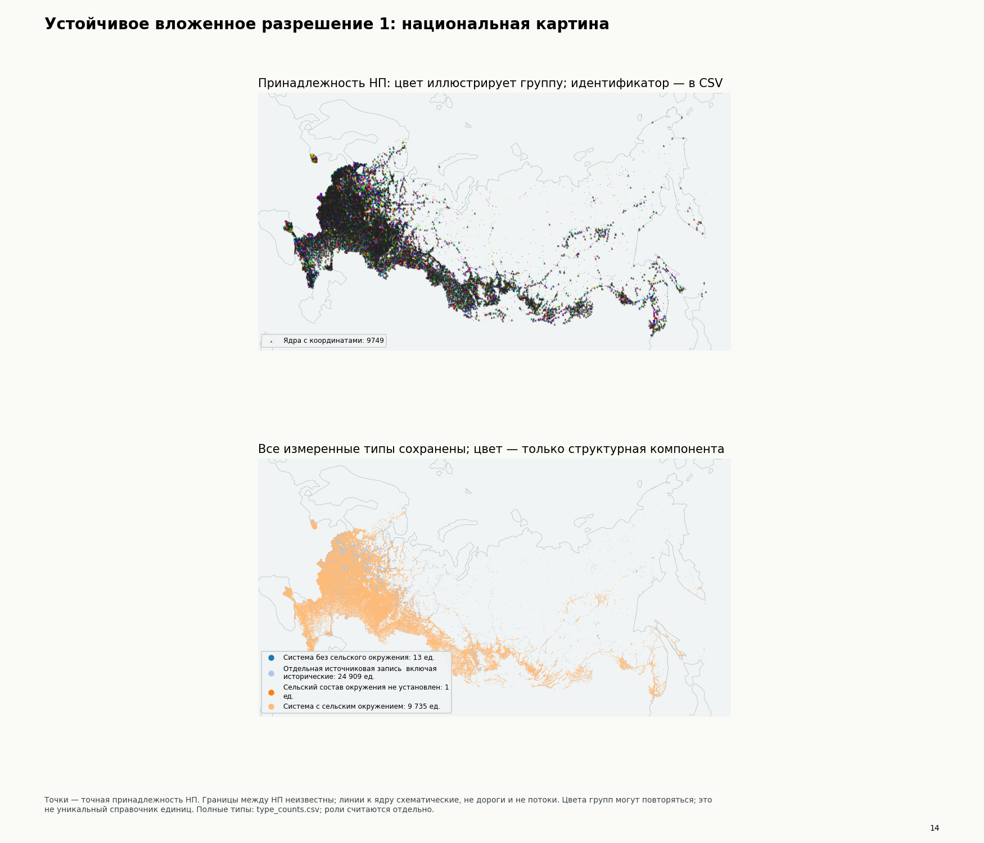
Вложенное разрешение 1: точное членство источниковых точек; функциональные территориальные границы не установлены.
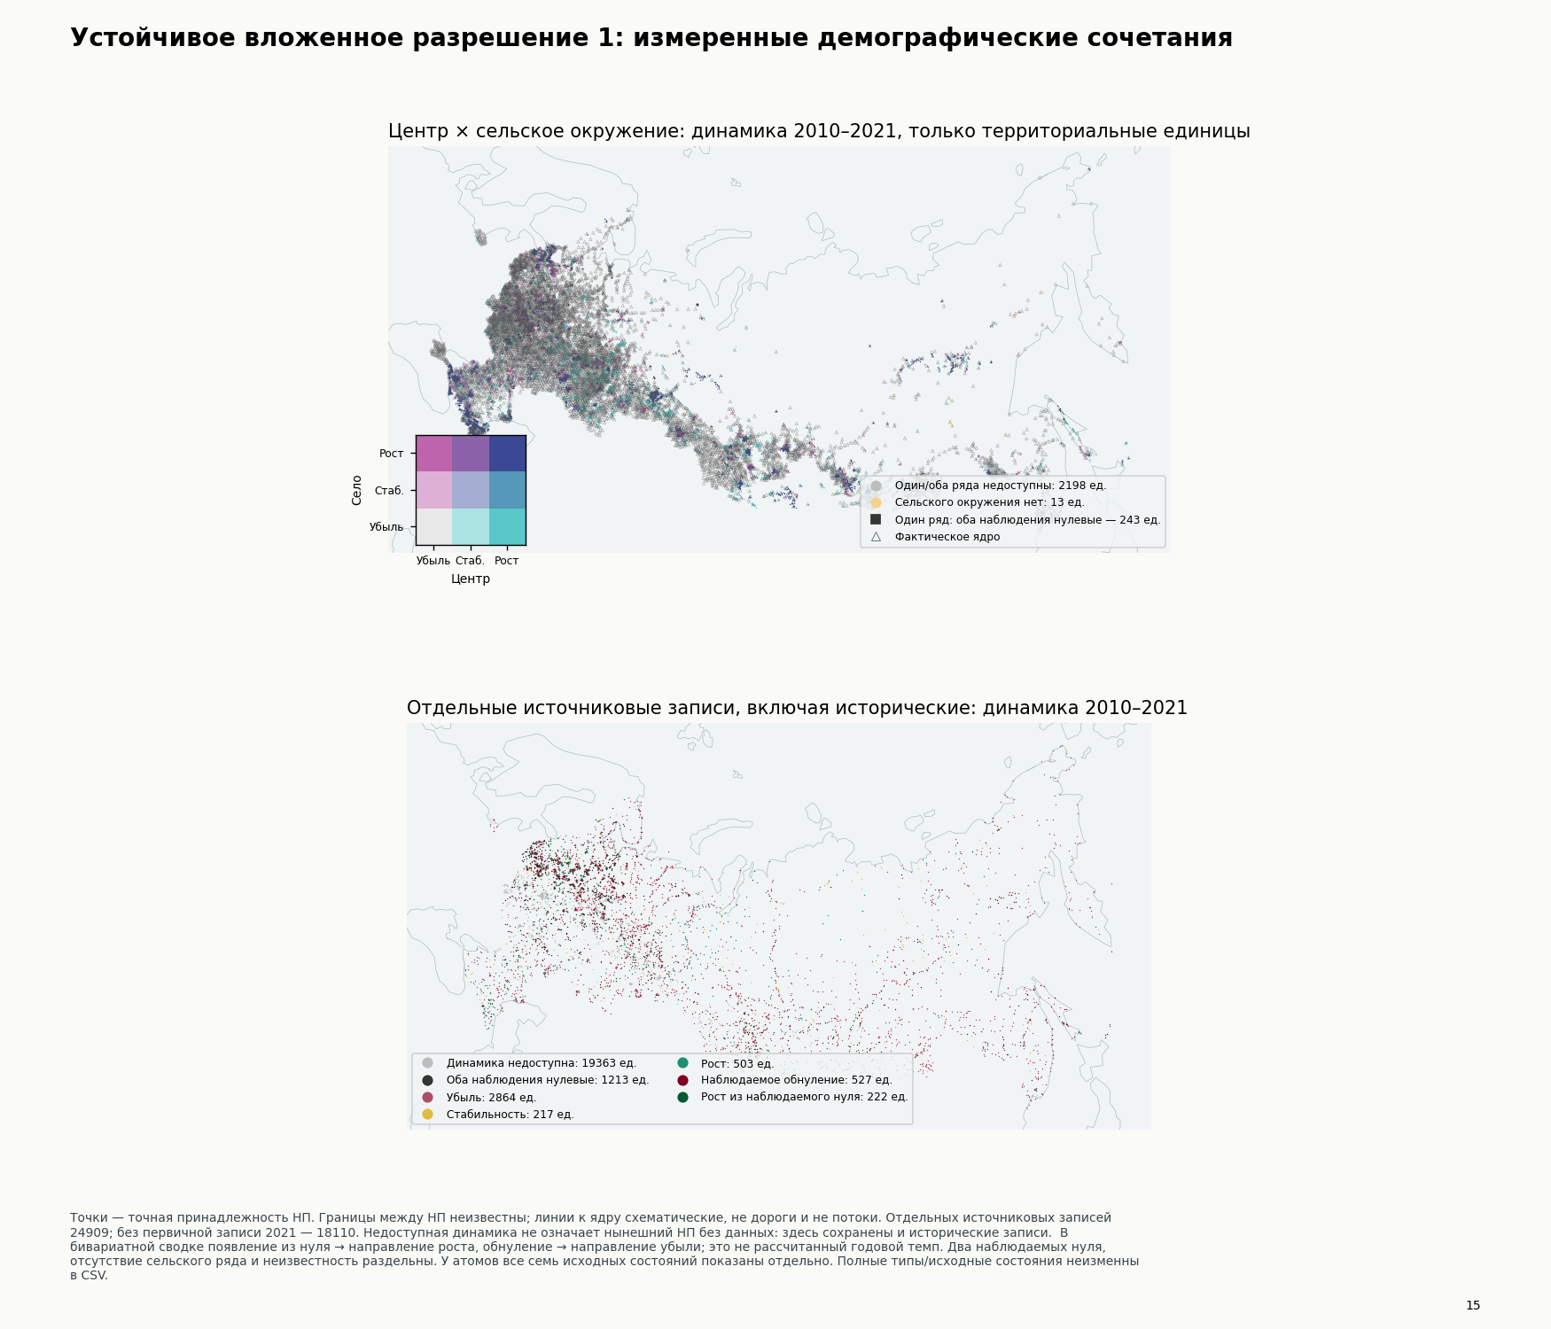
Измеренные сочетания траекторий центра и сельского окружения во вложенном разрешении 1.
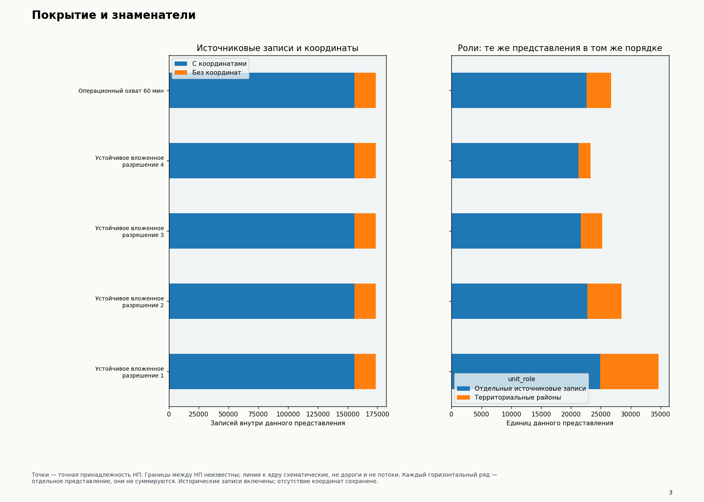
Раздельные источниковые знаменатели и сохранённые неизвестные координаты.

16. Что можно обсуждать с научным руководителем
На этих данных можно воспроизводимо сравнить ограниченные потенциальные районы, их структуру и доступные траектории. Предварительный вывод должен выдержать собственное источниковое качество и устойчивость состава. Наблюдаемые трудовые/сервисныеOD, полностью сопоставимые исторические территории, точная национальная специализация и географические границы по-прежнему не выдумываются.
Следующий научный шаг — оценить содержательность реально полученных объединений и типовых сочетаний, затем уточнять конкретные источниковые разрывы. Наиболее существенные ограничения связаны с ненаблюдаемыми потоками, источниковыми пропусками и недоказанной сопоставимостью исторических территорий.

17. Источники, код и литература
Полян П. М. Территориальные структуры — урбанизация — расселение: теоретические подходы и методы изучения. М.: Новый хронограф, 2014. Избранные работы, некоторые в соавторстве. Фактически прочитано: Печатные 203–207: PDF103–105;240–241: PDF122;344–349: PDF174–176. У файла 394PDF-страницы; PDF175 содержит 346–347. Источник: https://imwerden.de/pdf/polyan_territorialnye_struktury_2014.pdf
Трейвиш А. И. Географическая полимасштабность в развитии России // География. 2006. №11. Фактически прочитано: Раздел «Принцип полимасштабности»: определения трёх смыслов масштаба и пример одноранговых стран разной величины. Пагинация web-версии отсутствует. Источник: https://geo.1sept.ru/article.php?ID=200601102
Родоман Б. Б. «Поляризованный ландшафт»: полвека спустя // Известия РАН. Серия географическая. 2021. Т.85. №3. С.467–480. DOI:10.31857/S2587556621030122. Фактически прочитано: Введение, описания рис.1–3; начало раздела «Транспорт и расселение в поляризованном ландшафте» до примеров пересадок через Москву. Печатный диапазон 467–480 относится ко всей статье, не к объёму чтения. Источник: https://sciencejournals.ru/view-article/?a=IzvGeo2103012Rodoman&j=izvgeo&n=3&v=85&y=2021
Покшишевский В. В. Население и география: теоретические очерки. М.: Мысль, 1978. Фактически прочитано: Печатные 106–107 и 120–121; PDF107–108 и 121–122 соответственно. Источник: https://www.demoscope.ru/weekly/knigi/IDEM_library/pdf/book044.pdf
Лаппо Г. М. Почему в XX веке в России создавались новые города // География. 2005. №6. Фактически прочитано: Раздел «Молодые города — старые центры»; абзацы «Транспортные магистрали выступили осями урбанизации…». Пагинация web-версии отсутствует. Источник: https://geo.1sept.ru/article.php?ID=200500603
Хорев Б. С. Роль маятниковой миграции во взаимосвязи городского и сельского расселения и основные задачи её регулирования // Проблемы расселения в СССР. М.: Статистика, 1980. С.222–234. Гл.11. Авторская глава в электронной перепечатке Демоскоп Weekly. 2022. №949–950. Фактически прочитано: Первые абзацы гл.11 до обсуждения несельскохозяйственной занятости; примечание 1 с исходным изданием и страницами. HTML не сохраняет постраничную разбивку. Источник: https://www.demoscope.ru/weekly/2022/0949/nauka03.php
Маергойз И. М. Географы должны внести свою лепту в выяснение путей развития как больших, так и малых городов // Географическое положение и территориальные структуры: памяти И. М. Маергойза / сост. П. М. Полян, А. И. Трейвиш. М.: Новый хронограф, 2012. С.261–262. Архивная речь 2 февраля 1967, редакционная сноска 236. Фактически прочитано: Печатные 261–262, развороты 131–132; лично просмотрены изображения. Источник: https://djvu.online/file/2Xi5bPocoGQA6
Маергойз И. М. Мы изучаем территориальную субстанцию и функционирование народного хозяйства // Географическое положение и территориальные структуры: памяти И. М. Маергойза / сост. П. М. Полян, А. И. Трейвиш. М.: Новый хронограф, 2012. С.263–266. Редакционная сноска 237: расшифровка фрагментов выступления с неизвестными точной датой и местом. Фактически прочитано: Печатные 263–265, развороты 132–133; лично просмотрены изображения. С.266 в этом проходе заново не читалась. Источник: https://djvu.online/file/2Xi5bPocoGQA6
Колосовский Н. Н. Производственно-территориальное сочетание (комплекс) в советской экономической географии // Вопросы географии. Сб.6: География хозяйства СССР,1917–1947. 1947. С.133–168. Фактически прочитано: Печатная 137, PDF151; лично просмотрено изображение. Ранее отдельно прочитаны 133,142,152, они не объявляются свежим чтением здесь. Источник: https://elib.rgo.ru/handle/123456789/218237
Баранский Н. Н. Об экономико-географическом изучении городов // Вопросы географии. Сб.2. М.: Географгиз, 1946. Фактически прочитано: Печатные 22 и 61, PDF30 и 69; лично просмотрены изображения. Источник: https://elib.rgo.ru/handle/123456789/219639
Классики прочитаны выборочно по фактически сохранённым первичным публикациям/фрагментам: literature/cycle07_classics_final/. Полян — PDF394 страницы; Маергойз — архивные авторские выступления в издании 2012, не прочтение книги 1986; Колосовский — статья 1947, не книга 1969. Наши модульность, перегиб, фиксированная масса, запрет понижения доминантного центра и пороги устойчивости классикам не приписываются.
Делимитация: РайсихА.Э.(2020),Демографическое обозрение 7(2),54–96; Dijkstra,Poelman,Veneri(2019),OECDRegionalDevelopmentWorkingPapers2019/11; ApplyingtheDegreeofUrbanisation2021,раздел 7.2. Точная первичная литература и границы заимствования — literature/cycle07_delimitation/. Собственные алгоритмические решения помечены как адаптации.

